Laboratorio de Sistemas Operativos
Unidad N°
Sist. Operativo privativo vs. libre. Conceptos. Licencias. Historia del SO GNU/Linux.
1. Explicar qué es la licencia GPL.
2. ¿Cuándo podemos decir que un software es completamente libre?
3. Teniendo en cuenta las 4 libertades, ¿qué podemos decir del software privativo?
4. ¿Podemos promover un “modelo de negocios” con sw libre? ¿Es contradictorio?
5. Describir brevemente y dar ejemplos:
◦ Software propietario.
◦ Código abierto.
◦ Shareware.
◦ Freeware.
Fecha
TPN°
6. Describir cómo se originó el proyecto GNU/Linux.
7. ¿Qué significa el acrónimo GNU? ¿El proyecto GNU/Linux se verá impedido de continuar siendo sw libre?
8. Exponer en un cuadro comparativo las diferencias entre Windows y GNU/Linux.
9. En la actualidad, ¿las distribuciones GNU/Linux carecen de utilidades y herramientas para los usuarios? ¿Cuál
es la clave?
10. Como conceptualización final, ¿qué es el sw libre?
RESPUESTAS
1)La Licencia GPL (Licencia Pública General de GNU) es un enfoque de distribución de software libre que otorga a los usuarios y desarrolladores una serie de libertades fundamentales en relación con el software.
2) Podemos decir esto cuando tenemos la capacidad totalmente completa de decidir que podremos hacer con ese software, ya sea modificarlo o entre otras cosas.

3) El software privativo es bastante menos permisivo sobre su uso a comparación del libre. Ya que el privativo dependiendo del caso puede costar dinero, no dejarnos modificarlo. etc.

4) Si, ya que aunque por nombre el software sea libre no significa que no saque ganancias de aquello ya que se puede establecer diferentes tipo de modelos de negocios como por ejemplo vendiendo un producto físico con el SO, participar e diferentes proyectos que tengan como fin una medio de pago.
5-
A) Software que requiere de una licencia para su uso y del que no somos dueños incluso después de adquirirla. Ej; Sw perteneciente a Microsoft y empresas similares.
B) Característica de un sw que permite que su código sea modificado y redistribuido por cualquiera que posea la licencia del mismo. Ej: Sw que incluya el código fuente con su instalacion.
C) Es un sw que se usa de modo de prueba de otro sw mas complejo, reduciendo las capacidades del mismo, etc.
D) Software de uso gratuito pero no libre. Ej: Las aplicaciones libres.

6) Aproximadamente hace 15 años, Richard Stallman fundó el movimiento de software libre y la Free Software Foundation. Su objetivo era crear un sistema operativo completamente libre. Luego, Linus Torvalds, un finlandés, publicó un núcleo basado en unix que le termina resultando útil para Stallman. Bajo la licencia GPL, este núcleo se combinó con otros componentes para formar el sistema operativo conocido como GNU/Linux.”
7)GNU (GNU’s Not Unix) o simplemente GNU, se originó como un proyecto con el objetivo de ser similar a Unix, facilitando la transición de Unix a GNU. El nombre se eligió para diferenciarlo claramente de Unix, que era extremadamente popular en esa época. Es importante destacar que el proyecto GNU/Linux seguirá siendo software libre, ya que su código permite que múltiples generaciones de desarrolladores continúen trabajando en él.

8.
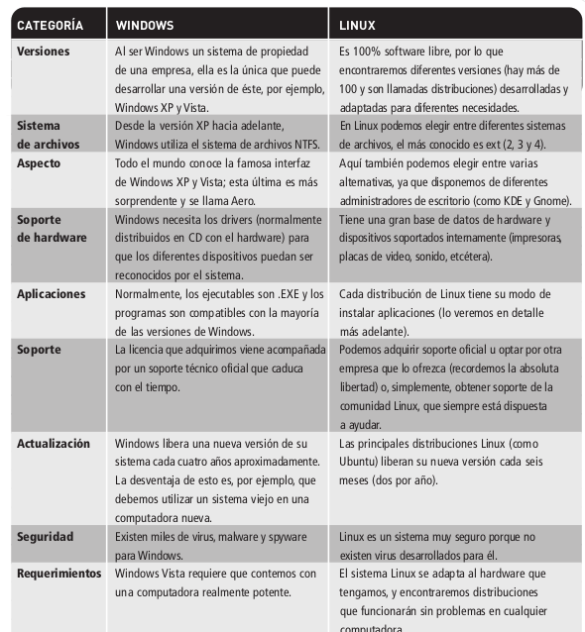

9)No , sin embargo,estas distribuciones son beneficiosas para una amplia variedad de usuarios, ya que existen opciones diseñadas para diferentes perfiles. Desde distribuciones especializadas para desarrolladores avanzados hasta aquellas con interfaces más sencillas para cualquier persona.

10) Es el software que se puede usar en diversos fines y necesidades. En este tipo de software el usarlo tiene la libertad de modificarlo a su gusto, además de tener la libertad de distribuirlo libremente a otros usuarios y aunque este sea libre no indica que sea gratis ya que los costos i¿que se necesitan para obtener los recursos de las maquinas siempre estan

